HDA L’homme nouveau dans l’art des régimes totalitaires.

Travail à partir du livre p 70-71.

 | L’ouvrier et la Kolkhozienne | Le protecteur
Réalisé par

Type d’œuvre (préciser la taille, si c’est connu)

Date

Lieu d’installation prévu au moment de la réalisation.

Matériaux

Description

But de l’œuvre

Montrez que l’art est au service du pouvoir dans les régimes totalitaires :
……………………………………………………………………………………………………………………………………………………………………………………………………………………………………………………………………………………………………………………………………………………………………………………………………………………………………………………………………………………………………………………………………………………………..

Quelques éléments biographiques :
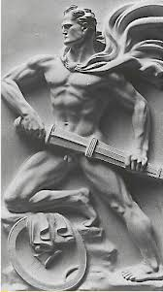
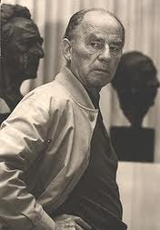
Arno Breker (1900-1991) est un sculpteur allemand. Il reçoit une formation académique et voyage beaucoup à travers l’Europe dans sa jeunesse (à Paris, à Rome…). Il s’intéresse à l’art abstrait puis s’oriente peu à peu vers des représentations plus classiques. Il devient dans les années 1930, un artiste officiel du régime nazi : des ateliers et des ouvriers sont mis à sa disposition pour lui permettre de répondre aux commandes que lui passe le ministère de la Propagande du Reich. Il produit un grand nombre de bas-reliefs et de sculptures qui correspondent à l’idéologie nazie.
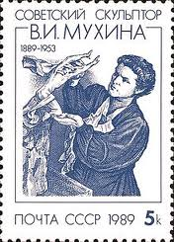
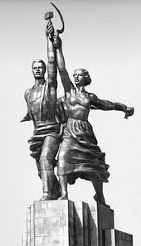
Véra Moukhine (1889-1953) a été considérée de son vivant comme une grande sculptrice en URSS et à l’étranger. Membre de l’Académie des Beaux-Arts d’URSS, elle a contribué au développement de la sculpture monumentale. Son œuvre appartient au réalisme soviétique.

